cd C:\Users\Decivil\Dropbox\PPGEC\Indicadores\chatgpt\FastAPI

uvicorn main:app --reload

<http://127.0.0.1:8000/docs>

git add src/pages/Home.js src/tabela2.css

cd C:\Windows\System32\meu-frontend

npm start

<http://localhost:3000>

Pronto, agora me dê um roteiro para eu atualizar essas mudanças todas no github, vercel e render, com a ordem adequada.

git add src/pages/Home.js src/services/api.js src/tabela2.css

git add main.py

git commit -m "Correções e ajustes: concorrência, valores NaN, e atualização de estilos"

git push origin master

Sempre que fizer mudanças no seu projeto e quiser enviá-las para o GitHub, basta repetir os comandos:

bash

Copiar código

git add .

git commit -m "Descrição das mudanças"

git push

qualis_file = './data/Classificação Qualis 2017_2020.csv'

jcr_file = './data/JCR tabelado.xlsx'

sjr_file = './data/scimagojr 2023.csv'

docentes_discentes_file = './data/docentes_discentes_formatados.xlsx'

# Carregar arquivos fixos

qualis_file = 'C:\\Users\\Decivil\\Dropbox\\PPGEC\\Indicadores\\chatgpt\\FastAPI\\data\\Classificação Qualis 2017_2020.csv'

jcr_file = 'C:\\Users\\Decivil\\Dropbox\\PPGEC\\Indicadores\\chatgpt\\FastAPI\\data\\JCR tabelado.xlsx'

sjr_file = 'C:\\Users\\Decivil\\Dropbox\\PPGEC\\Indicadores\\chatgpt\\FastAPI\\data\\scimagojr 2023.csv'

docentes_discentes_file = 'C:\\Users\\Decivil\\Dropbox\\PPGEC\\Indicadores\\chatgpt\\FastAPI\\data\\docentes_discentes_formatados.xlsx'

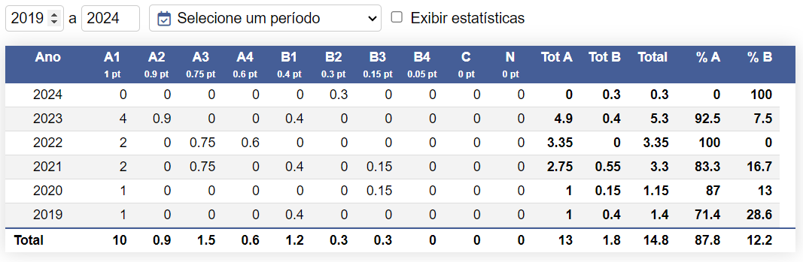

Vamos ajustar, veja o print também.

- O posicionamento dos botões de ação "empurraram" a caixa de "Pontuação" que por sua vez "deformou" a Tabela 2 diminuindo-a. Quero os botões de ação abaixo da "linha" Tabela 2 + caixa Pontuação.

- outra coisa que surgiu ao mexer nos "savedData, setSavedData", etc. é que ao enviar o xml, depois fazemos o upload de novos xml, mas não troca, continua sempre no mesmo.

- Ao carregar enviar xml, agora vem todos os anos, independente do filtro de anos, que volta a funcionar ao mexer nele.

Se for para facilitar a gente, pode ser feita essa aplicação do filtro de anos da seguinte forma:

- Quando envia o xml retorna de todos anos.

- O usuário coloca a faixa de anos que pretende analisar e não seria em tempo real

Vamos agora fazer uma segunda tabela após a Tabela 1 - Listagem de artigos, a

**Estrutura da Tabela:**

* **Período**: O usuário pode selecionar o período que deseja visualizar (de 2019 a 2024 no caso desta tabela).
* **Linhas**: Cada linha representa um ano (de 2019 a 2024) e a última linha contém um resumo total.
* **Colunas**:
  + **Ano**: Exibe o ano de referência.
  + **Estratos Qualis**: A1, A2, A3, A4, B1, B2, B3, B4, C, N, representando a classificação dos artigos conforme o Qualis, e a pontuação correspondente (A1 = 1, A2 = 0,9, etc.).
  + **Tot A**: Soma das pontuações dos estratos A (A1 a A4) para o respectivo ano.
  + **Tot B**: Soma das pontuações dos estratos B (B1 a B4) para o respectivo ano.
  + **Total**: Soma geral das pontuações de A e B para o ano.
  + **% A**: Percentual da pontuação A sobre o total.
  + **% B**: Percentual da pontuação B sobre o total.

**Informações específicas por ano:**

* Cada ano mostra quantos artigos foram classificados em cada estrato (A1, A2, A3, A4, B1, etc.).
* O **Tot A** e o **Tot B** indicam as somas das pontuações de artigos classificados em A e B respectivamente.
* A coluna **Total** soma os pontos das categorias A e B para cada ano.
* As colunas **% A** e **% B** mostram a proporção dos pontos de A e B em relação ao total de pontos.

**Exemplo de 2023:**

* Há 4 artigos A1 e 1 artigo B1 em 2023, somando **4.9** pontos para os estratos A e **0.4** pontos para os estratos B, resultando em um total de **5.3** pontos.
* O percentual de pontos A é 92.5%, enquanto o percentual de pontos B é 7.5%.

**Passos para construir a tabela:**

1. **Coleta de dados**: Obtenha os dados de publicações (por ano e por estrato Qualis) para alimentar a tabela.
2. **Cálculos**: Calcule a pontuação dos artigos em cada estrato (A1, A2, etc.) e some os valores para gerar **Tot A**, **Tot B** e o **Total**.
3. **Cálculo percentual**: Determine o percentual de pontos A e B sobre o total.
4. **Interface**: Configure a interface de seleção de períodos e exibição de estatísticas opcionais, como na imagem.

Essa tabela parece ser usada para acompanhar o desempenho em publicações científicas ao longo dos anos, organizadas pelo sistema Qualis e suas pontuações.

Se precisar de ajuda com algum detalhe específico sobre como implementá-la, sinta-se à vontade para compartilhar mais informações!

Deu certo por enquanto, pequeno ajuste inicial, na tabela 2 quero:

- ela está retornando a pontuação de todos anos, sem controle pelo campo ano-inicio e ano-fim, que está controlando apenas a tabela 1. Tem que controlar as 2 ao mesmo tempo.

- A tabela 2 não está dinâmica com relação a possiveis ajustes na tabela 1 como quero. Exemplo, vou no campo editavel da tabela 1 e altero DP de 1 para 2, aí a tabela 2 permanece estática

- os números separados por vírgula e não ponto.

- arredonde para 2 casas decimais

def normalizar_issn – não tem, porque você tirou ?

def formatar_jif – não tem, porque você tirou ?

def sanitize_float_values – não tem, porque você tirou ?

def buscar_jcr – não tem, porque você tirou ?

def buscar_sjr – não tem, porque você tirou ?

def quantificar_participantes – não tem, porque você tirou ?

@app.post("/upload/") – bem diferente do original

@app.post("/recalcular_pontuacao_qualis/") – não tem, porque você tirou ?

Vamos ajustar (em todas as colunas quero ter a possibilidade de ajustar a largura):

- Quero o fundo da linha do cabeçalho com a configuração de cor rgb(40, 161, 219, 0.2)

- Quero o cabeçalho coluna "Ano" - fonte sora na cor preta, negrito e tamanho 18px

- Quero o corpo d coluna "Ano" - fonte sora na cor preta, negrito e tamanho 16px

- Quero o cabeçalho das colunas A1 a A4 - fonte sora na cor preta, negrito e tamanho 18px

- Quero o corpo das colunas A1 a A4 - fonte sora na cor preta, normal e tamanho 14px

- Quero o cabeçalho das colunas B1 a B4 - fonte sora na cor rgb(151, 153, 155), negrito e tamanho 14px

- Quero o corpo das colunas A1 a A4 - fonte sora na cor rgb(151, 153, 155), normal e tamanho 12px

- Quero o cabeçalho das colunas C e NP - fonte sora na cor rgb(151, 153, 155), normal e tamanho 14px

- Quero o corpo das colunas A1 a A4 - fonte sora na cor rgb(151, 153, 155), normal e tamanho 12px

- Quero o cabeçalho das colunas %B e Total B - fonte sora na cor rgb(151, 153, 155), normal e tamanho 14px

- Quero o corpo das colunas %B e Total B - fonte sora na cor rgb(151, 153, 155), normal e tamanho 12px

- Quero o cabeçalho da coluna "PQD1_A”, “PQD1” e “PQD1_AB" - fonte sora na cor rgb(40, 161, 219, 0.2), negrito e tamanho 18px

- Quero o cabeçalho da coluna "PQD1_A”, “PQD1” e “PQD1_AB" - fonte sora na cor rgb(40, 161, 219, 0.2), negrito e tamanho 16px

- Para as bordas da tabela use algo similar ao trecho abaixo:  
  
/* Bordas da tabela */

.table-header {

border-bottom: 2px solid rgb(40, 161, 219);

}

.custom-table .MuiTableRow-root:last-child {

border-bottom: 2px solid rgb(40, 161, 219);

}

- Para a alternância de cores das linha use o trecho abaixo:  
/* Linhas alternadas */

.even-row {

background-color: rgba(40, 161, 219, 0.05);

}

.odd-row {

background-color: white;

}